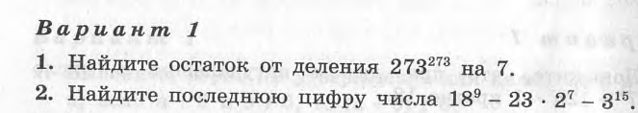

3. Доказать, что число **a** делится на число **m**, если

**a= 5·251+21·3245, m=31**

4. Найти остаток от деления числа **a** на число **m,** если

**a=15254, m=17**



3. Доказать, что число **a** делится на число **m**, если

**a= 5·251+21·3245, m=31**

4. Найти остаток от деления числа **a** на число **m,** если

**a=15254, m=17**

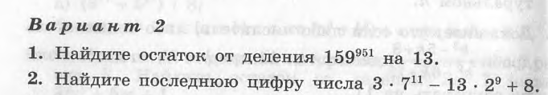

3. Доказать, что число **a** делится на число **m**, если

**a=441+27·3277, m=31**

4. Найти остаток от деления числа **a** на число **m,** если

**a=12316, m=19**



3. Доказать, что число **a** делится на число **m**, если

**a=441+27·3277, m=31**

4. Найти остаток от деления числа **a** на число **m,** если

**a=12316, m=19**